
ФЕДЕРАЛЬНОЕ ГОСУДАРСТВЕННОЕ АВТОНОМНОЕ ОБРАЗОВАТЕЛЬНОЕ УЧРЕЖДЕНИЕ ВЫСШЕГО ОБРАЗОВАНИЯ «САМАРСКИЙ НАЦИОНАЛЬНЫЙ ИССЛЕДОВАТЕЛЬСКИЙ УНИВЕРСИТЕТ ИМЕНИ АКАДЕМИКА С.П. КОРОЛЕВА
(САМАРСКИЙ УНИВЕРСИТЕТ)»

Институт (факультет) информатики
Кафедра Кафедра программных систем

ОТЧЁТ
по лабораторной работе №02
«Основы языка C#. Программы с использованием циклов»
по дисциплине «Основы программирования»

Выполнил Мананников М.А. 6103-020302D

Проверил Котенева С.Э.

Самара
2021
ЗАДАНИЕ
Задание 1. «Таблица значений функции» (для своего варианта ЛР № 01)
Вычислить и вывести на экран в виде таблицы значения функции, заданной графически (задание 2 лабораторной работы № 01), на интервале и с шагом, введенным пользователем с консоли (пользователь вводит значения x_{min}, x_{max} и dx).
Задание 2. «Серия выстрелов по мишени» (для своего варианта ЛР № 01)
Для десяти выстрелов, координаты которых задаются с клавиатуры, вывести текстовые сообщения о попадании в мишень из задание 3 лабораторной работы № 01.
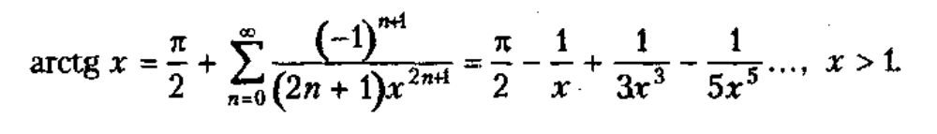
Задание 3. «Сумма ряда»
Вычислить сумму ряда с заданной точностью (вводится с консоли пользователем) и подсчитать количество членов в ряду.
Задание 4.
Подготовить отчет о работе.
КОД ПРОГРАММЫ
using System;

namespace _2laba
{
class Program
{
static void Task1()
{
double xmin, xmax, dx, y, x;
Console.WriteLine("Вычислить и вывести на экран в виде таблицы значения функции, заданной графически, на интервале и с шагом");
Console.Write("Введите xmin: ");
xmin = Convert.ToDouble(Console.ReadLine());
Console.Write("Введите xmax: ");
xmax = Convert.ToDouble(Console.ReadLine());
Console.Write("Введите dx: ");
dx = Convert.ToDouble(Console.ReadLine());
Console.WriteLine("\n Ввод значений функции на интервале от {0} до {1} на экран\n", xmin, xmax);
Console.WriteLine("\tx\t\ty\n");
for (x = xmin; x <= xmax; x += dx)
if ((x < -7) || (x > 3))
{
Console.WriteLine("\tФункция не определена");
}
else
{
if (x <= -6)
y = 2;
else
{
if (x <= -2)
y = 0.25 * x + 0.5;
else
{
if (x <= 0)
y = 2 - Math.Sqrt(Math.Abs((4 - (x - 2) * (x - 2))));
else
{
y = -x + 2;
}
Console.WriteLine("{0,10:0.00}{1,16:0.00}", x, y);
}
}
}
}
static void Task2()
{
double x, y, r;
Console.WriteLine("\nДля десяти выстрелов, координаты которых задаются с клавиатуры, вывести текстовые сообщения о попадании в мишень");
Console.WriteLine();
int n = 1;
do
{
Console.Write("Введите значение x: ");
x = Convert.ToDouble(Console.ReadLine());
Console.Write("Введите значение y: ");
y = Convert.ToDouble(Console.ReadLine());
r = Math.Pow(x, 2) + Math.Pow(y, 2);
if ((r <= 4) &&
(x >= 0 && y >= 0) ||
(x < 0 && y < 0) ||
(x < 0 && y > 0 && y <= x + 2))
Console.WriteLine("\tПопал");
else
Console.WriteLine("\tНе попал");
n++;
}
while (n < 11);
}
static void Task3()
{
double e, x;
Console.WriteLine("\nВычислить сумму ряда с заданной точностью и подсчитать количество членов в ряду");
Console.Write("Введите заданную точность погрешности: ");
e = Convert.ToDouble(Console.ReadLine());
Console.Write("Введите значение x (x > 1): ");
x = Convert.ToDouble(Console.ReadLine());
int n = 0;
double sum = Math.PI / 2, predsum = Math.PI / 2;
double def = x;
do
{
predsum = sum;
sum += Math.Pow(-1, n + 1) / ((2 * n + 1) * def);
def *= x * x;
n++;
}
while (Math.Abs(sum - predsum) > e);
Console.WriteLine("\nСумма ряда: " + sum);
Console.WriteLine("Количество членов в ряду {0}: ", n);
Console.ReadLine();
}
static void Main(string[] args)
{
Console.WriteLine("Лабораторная работа №2\n Выполнил: Мананников Максим, студент группы 6103");
while (true)
{
Console.WriteLine();
Console.WriteLine("Выберите пункт меню: ");
Console.WriteLine("0. Выход\n" + "1.Таблица значений функции;\n" + "2.Серия выстрелов по мишени;\n" + "3.Сумма ряда с заданной точностью;");
Console.Write("Выбранный пункт меню: ");
string menu = Console.ReadLine();
Console.Clear();
switch (menu)
{
case "0":
Console.Write("Для выхода из программы, нажмите любую клавишу");
Console.ReadKey();
return;
case "1":
Task1();
break;
case "2":
Task2();
break;
case "3":
Task3();
break;
default:
Console.WriteLine("Такого пункта меню нет. Повторите ввод");
break;
}
}
}
}
}}
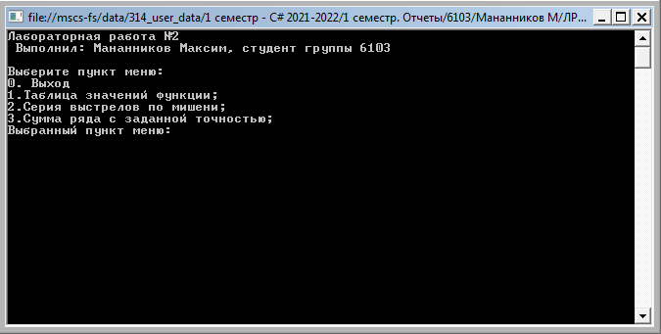
Рисунок 1 - Меню программы

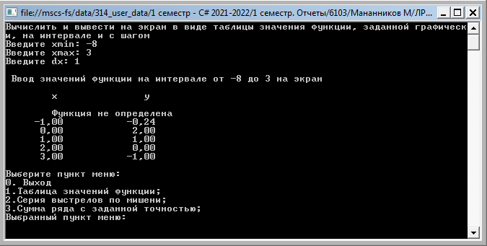
Рисунок 2 - Результат подпрограммы 1

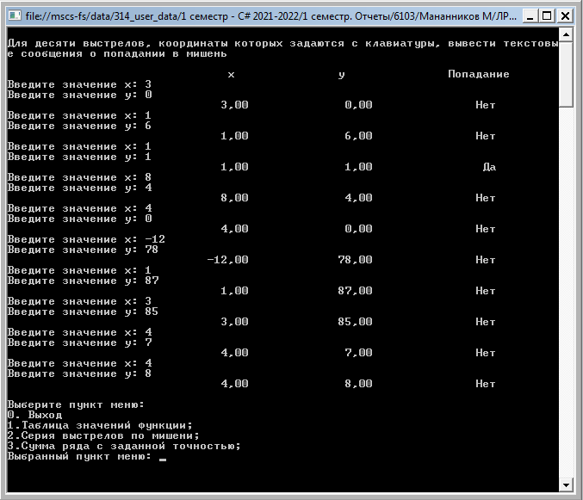
Рисунок 3 - Результат подпрограммы 2

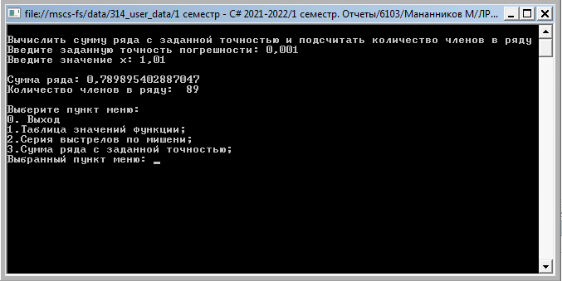
Рисунок 4 - Результат подпрограммы 3
ВЫВОДЫ
В лабораторной работе были использованы конструкции языка:
- ветвление;
- циклы с предусловием;
- циклы с постусловием;
- оператор switch;
- форматированный вывод информации на консоль.
СПИСОК ИСПОЛЬЗОВАННЫХ ИСТОЧНИКОВ
- Павловская Т.А. C#. Программирование на языке высокого уровня. Учебник для вузов [Текст]/Т.А. Павловская. – СПб.: Питер, 2007. – 432 с.
- Шилдт, Герберт. Ш57 Полный справочник по С#.: Пер. с англ. — М.: Издательский дом "Вильямс", 2004. — 752 с.

